1. **TEMA DE INVESTIGACIÓN**

Plan de Desarrollo Municipal de Tapachula Chiapas.

1. **TITULO**

Evaluación del plan de desarrollo Municipal del Ayuntamiento de Tapachula 2012-2015.

1. **OBJETO DE ESTUDIO**

El Plan de desarrollo Municipal de Tapachula Chiapas 2012-2015, y su aplicación en la colonia Teófilo Acebo II.

1. **OBJETIVOS DE LA INVESTIGACIÓN**
   1. **Objetivo General**

Evaluar el Plan de Desarrollo municipal del Municipio de Tapachula 2012-2015 y su impacto en la colonia Teófilo Acebo II.

**Objetivos Particulares**

* + 1. Crear una unidad de Medir el cumplimiento de los objetivos del plan de desarrollo municipal 2012-2015 del municipio de Tapachula.
    2. Analizar cada uno de los 4 ejes del PDM2012-2015
    3. Evaluar la aplicación de las políticas públicas del PDM-2012-2015 en la colonia Teófilo Acebo II.
    4. Conocer si fueron beneficiados en algunos de los ejes marcados en el PDM2012-2015 de los habitantes de la colonia Teófilo Acebo II.
    5. Conocer el impacto de cada uno de los ejes planteados en el PDM2012-2015 en la colonia Teófilo Acebo II.

1. **PROBLEMA DE LA INVESTIGACIÓN**

El plan de desarrollo municipal del ayuntamiento municipal de Tapachula en teoría debe sintetizar las aspiraciones de la población de cada entidad municipal; su integración es producto de un ejercicio democrático, donde todos los sectores de la sociedad debieron de participar con opiniones y aportaciones que contribuyeran a mejorar la calidad de vida de los habitantes del Municipio de Tapachula. La ejecución, evaluación y el impacto en el municipio, no se tiene ningún diagnostico final de estos, mucho menos indicadores para medir el crecimiento y desarrollo que haya arrojado al final del trienio, se entiende que debe de estar alineado con el plan de desarrollo estatal y tener transversalidad con las políticas públicas de un municipio.

**PLANTEAMIENTO DEL PROBLEMA**

La colonia Teófilo Acebo II es una de las colonias ubicadas en el corazón comercial de la Ciudad de Tapachula Chiapas, es una colonia en desarrollo, la cual ha fincado su crecimiento al Ayuntamiento Municipal de Tapachula Chiapas En el plan de desarrollo municipal en el municipio de Tapachula Chiapas, no concreta la idea principal de ser una herramienta de gestión que promueve el desarrollo social en un determinado territorio (Definicion.de, 2015). El proceso de elaboración bajo los lineamientos y cumplimiento a la solicitud que exige el Honorable Congreso del Estado de Chiapas en teoría debería promover el desarrollo y crecimiento Municipal. La colonia Teófilo Acebo II presenta un desinterés institucional de años, por tal motivo dentro de los ejes plasmados en el PDM2012-2015 debió de ser beneficiada, los colonos manifiestan haber participado en las reuniones para integrar el PDM2012-2015, mediante invitación del alcalde electo en su momento. Conocer las bases para atender las necesidades insatisfechas de la población y para mejorar la calidad de vida de todos los ciudadanos es primordial en un PDM.

Podemos recordar que el concepto de desarrollo (Definicion.de, 2015) hace referencia a dar incremento o acrecentar algo, que puede ser físico o intelectual. Cuando el término se aplica a una comunidad humana, aparece relacionado con el progreso económico, cultural, social o político. Plasmado en tinta suena bien y muy decoroso, no obstante, tanto las políticas públicas y programas que se establecen en el PDM-2012-2015, existe la duda de haberse llevado a cabo de manera concreta y objetiva, en cuanto a la noción del plan, se trata de un modelo sistemático, que es diseñado antes de concretar una acción, de manera tal que ésta pueda ser encausada hacia los objetivos deseados. es también una guía, que define los propósitos y estrategias para el desarrollo del Municipio y se establecen las principales políticas y líneas de acción que el gobierno municipal tomará en cuenta para elaborar sus programas operativos anuales (POA). Los POAs son elaborados en gran medida por los mismos integrantes del gabinete, los cuales plasman las primeras ideas para cumplir el requisito, sin tener una visión de lo que se tiene que realizar en el municipio, o las necesidades apremiantes con la que cuenta el ayuntamiento municipal de Tapachula.

Ante lo anteriormente expuesto se plantean los siguientes cuestionamientos.

1.- ¿Es falta de voluntad política el hecho, de la falta de continuidad del PDM2012-2015?

2.- ¿Es elaborado el PDM2012-2015, en plena conciencia de la plena aplicación en el municipio de Tapachula?

3.- ¿Son las políticas públicas implementadas en el PDM 2012-2015 las adecuadas, para el municipio de Tapachula?

4.- ¿El PDM 2012-2015, implementa el rescate de políticas públicas aplicadas o en proceso que hayan sido efectivas de la anterior administración?

5.- ¿Se plasmó los lineamientos de evaluación de un mínimo de cumplimiento del PDM 2012-2015?

6.- ¿Las políticas públicas reflejadas en el PDM 2012-2015 tuvieron el impacto esperado en la sociedad?

7.- ¿Se tomaron en cuenta indicadores de desarrollo para elaborar el PDM2012-2015?

8.- ¿Se priorizaron las necesidades de la población vulnerable dentro del PDM 2012-2015 como lo es la colonia Teófilo Acebo II?

9.- ¿Fueron tomas en cuenta las recomendaciones de las colonias populares, como el caso de la colonia Teófilo Acebo II, surgidas de los foros de participación ciudadana?

10.- ¿Fueron los POAs, de las diferentes secretarias, concretadas y cumplidas en el PDM2012-2015?

11.- ¿se efectúo una evaluación, parcial, semestral o anual del PDM-2012-2015?

1. **JUSTIFICACIÓN**

Durante la administración 2012-2015 pude ver de cerca la creación del Plan de desarrollo municipal, fui testigo del desecho de los planes de la administración salientes, aun cuando estas significaban un avance para algún sector de la ciudad o zonas rurales. No se rescató ningún plan o programa de la administración 2011-2012, salvo los que ya estaban iniciados y por ende y con recursos etiquetados se tenían que replantear y terminar. Muchos de estos proyectos a medias, fueron re-direccionados y se introdujeron nuevos actores políticos y empresariales afines a la nueva administración para darles término. Esto provoco que muchos ciudadanos tuvieran un gran malestar ya que sus exigencias y necesidades, fueron transformadas en simples “cumplimientos de contratos”, que en la administración saliente habían establecidos ciertos lineamiento y al tomar las riendas la nueva armón 2012-2015. El impacto del plan de desarrollo municipal debe ser objetivo y buscarse la mejor manera que sea el iniciador del desarrollo pero acompañado del crecimiento.

El ayuntamiento de Tapachula 2012-2015, cumplió con el requisito de los foros de participación ciudadana, para la elaboración del plan de desarrollo municipal, pero las compilación de dicho proyecto en su momento, dista mucho de él que acepto el Congreso Del Estado, al final se votó y aprobó un documento totalmente diferente.

Mi interés en por qué realizar esta investigación, tiene sus cimientos en el hecho de demostrar que muchas veces las políticas públicas no son las que fallan, es un cumulo de situaciones estacionales.

La colonia Teófilo Acebo II es una colonia con falta de servicios básicos, ubicada en pleno corazón comercial.

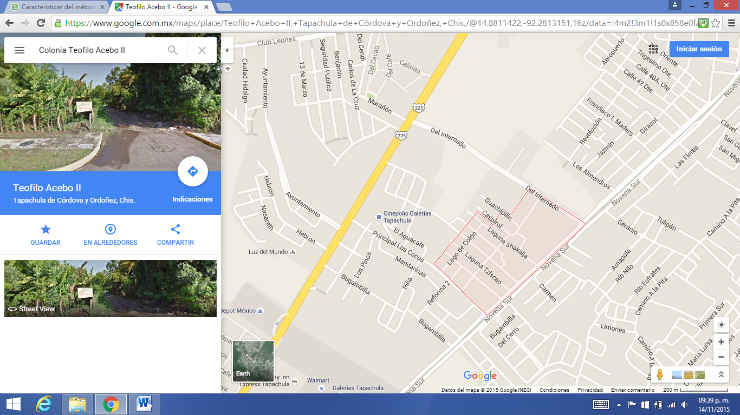

Sin embargo ha manifestado grave atraso en su desarrollo por años, no así a su alrededor que se encuentran las empresas trasnacionales y una plaza comercial, las más importantes en Tapachula Chiapas. (Maps, Google, 2015)

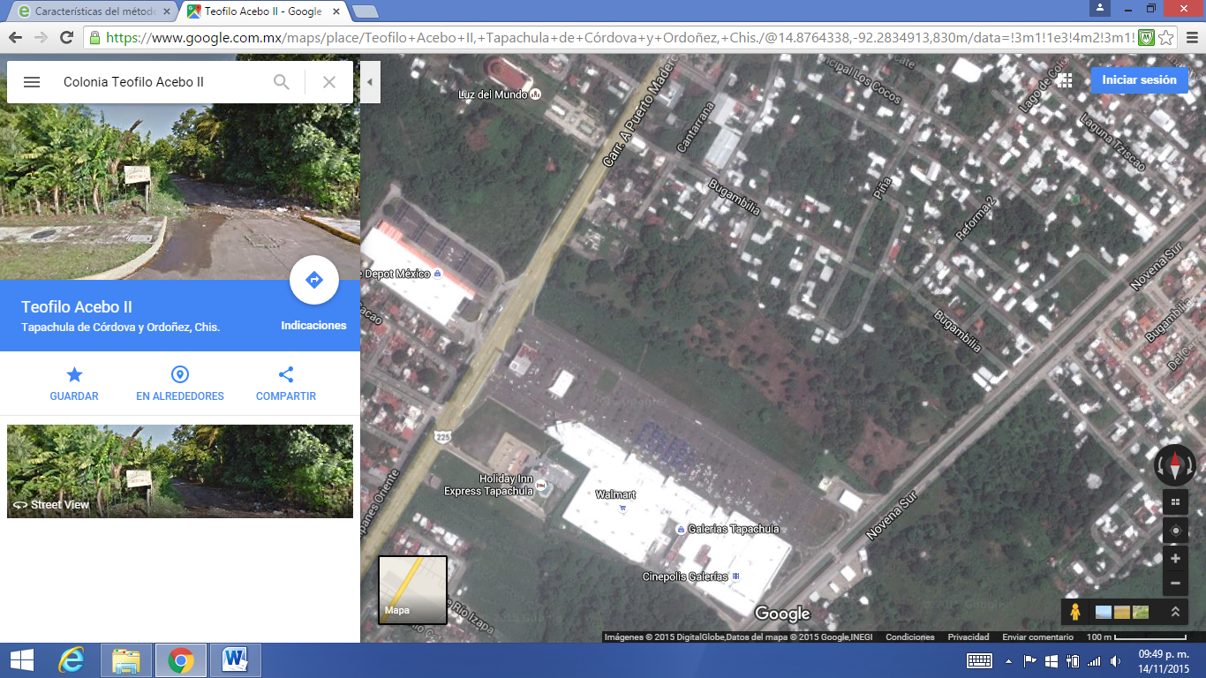

**VINCULACIÓN O PERTINENCIA DEL TEMA**

El interés por este tema de investigación tiene sus orígenes de mis años como servidor público, en la cual me he desempeñado por más de 9 años en puestos menores primeramente; como asistente de regidor durante la administración 205-2007, posterior como, Coordinador de la Zona sur del programa Municipal, Oportunidades, y en el trienio 2012-2015 como coordinador dentro de la oficina de la Presidencia Municipal de Tapachula y posteriormente como encargado del departamento de Multas e Infracciones de la Dirección de Tránsito y Vialidad Municipal de Tapachula. Donde pude corroborar las vicisitudes que provoco no seguir con una continuidad del plan de desarrollo municipal.

No puedo dejar de mencionar que me interesa el desarrollo de mi municipio, y observo día a día que la colonia Teófilo Acebo II quedo Marginada y dentro de un cuadrante muy importante de la ciudad.

1. **ESTADO DEL ARTE**

En el Municipio de Tapachula, existe poca o nula investigación sobre la efectividad de los planes de desarrollo municipal, hay que aclarar, que es un tema poco especificado dentro de la acción de la administración pública municipal en Tapachula.

Los manuales de elaboración de PDM, son diverso pero todos confirman los lineamientos mínimos.

Los Planes municipales de desarrollo (Tlaxcala)

Un Plan municipal de desarrollo contiene la propuesta de gobierno del ayuntamiento y se conjuga la acción coordinada y complementaria de los otros niveles de gobierno tanto federal como estatal, así como la participación de los sectores social y privado del municipio. En el Plan “se definen los propósitos y estrategias para el desarrollo del municipio y se establecen las principales políticas y líneas de acción que el gobierno municipal deberá tomar en cuenta para elaborar sus programas operativos anuales” (CEDEMUN, 1991:15). Para fundamentar esta materia se encuentra la Ley Estatal de Planeación de Tlaxcala (2002), documento que tiene por objeto garantizar que la administración pública en todos sus niveles –lo que incluye el nivel municipal-, desahogue sus funciones de la manera más optimizadora de recursos que garantice el máximo de resultados y de calidad de los mismos. Representa de igual forma, el imperativo legal de que toda instancia administrativa se desempeñe con los mejores métodos en la materia. Bajando de nivel, tenemos a la Ley Orgánica Municipal (2001) como el ordenamiento más relevante para la administración pública municipal, en virtud de ser un dispositivo jurídico emanado de las dos leyes fundamentales: Constitución Política de los Estados Unidos Mexicanos y Constitución Política del Estado Libre y Soberano de Tlaxcala.

De esta manera, el proceso de planificación se entiende como el conjunto de actividades destinadas a formular, instrumentar, controlar y evaluar el Plan de desarrollo municipal y los programas que se deriven del mismo. Por otro lado, “las estrategias del plan de desarrollo municipal y de sus programas, tanto en su formulación como en su instrumentación observarán las vertientes establecidas en el sistema nacional de planeación democrática que son: obligatoriedad, coordinación, inducción, concertación, instrumentación, control y evaluación” (CEDEMUN, 1991:63).

Datos concernientes al levantamiento que se hizo durante entrevista directa a las autoridades municipales de los cabeceras muestra todos señalaron tener su plan municipal; pero en relación con poder planificar la ejecución de las obras contempladas en él, para el primer año de gobierno la mayor parte de los municipios sólo ejecutan entre una y cinco obras de las expresadas en los lineamientos del plan; lo cual representa un nivel bajo tomando en cuenta que se realizaron en promedio 21 obras en los municipios muestra, lo que significa menos del 25 %; y se interpreta que la autoridad en su primer año de gobierno no realizó una labor de planificación apropiada. Sin embargo, no se puede afirmar que el documento en todos los casos sea un mero requisito que orienta una labor planificadora. Nótese en la siguiente figura, que Nanacamilpa es la única cabecera donde los funcionarios entrevistados, responden que en su primer año de gobierno, realizaron más de 10 obras de las contempladas en el plan municipal de desarrollo, para ser concretos 23, lo que representa casi el total de todos los demás municipios. (Doctorales)

Como se plasma en este extracto, los PDM del Municipio de Tlaxcala de Xicohténcatl, tiene los puntos a considerar dentro de la elaboración de un PDM, en este documento lo más determinante, es los lineamientos de desarrollo de los PDM y la institución encargada de lo mismo.

Entre otros manuales extraemos los puntos similares que pueden como es el siguiente caso.

En el Plan Nacional de Desarrollo vigente, se establecen objetivos, estrategias y prioridades que durante la administración rigen la acción del gobierno, de tal forma que ésta tiene un rumbo y una dirección clara, representando el compromiso que el Gobierno Federal establece con los ciudadanos y que permite, por tanto, la rendición de cuentas, que es condición indispensable para un buen gobierno. El Plan establece la base para la integración de programas sectoriales, especiales, institucionales y regionales que emanan de éste, así como los vínculos de colaboración con el Comité de Planeación de Desarrollo Estatal (COPLADEM) y los Comités de Planeación para el Desarrollo Municipal (COPLADEMUN). Además del Plan de Desarrollo del Estado de México, la Ley de Planeación del Estado de México y Municipios establece en su artículo 14 que el SPDEMyM se conforma entre otros por: los planes de desarrollo municipales; los programas sectoriales de corto, mediano y largo plazo; los programas regionales; los programas especiales; los presupuestos, los convenios de coordinación; los convenios de participación; los informes de evaluación y los dictámenes de reconducción y actualización. Por lo anterior, el artículo 19 fracción III de la Ley arriba citada, afirma que compete a los Ayuntamientos en materia de planeación democrática para el desarrollo: “asegurar la congruencia del Plan de Desarrollo Municipal con el Plan de Desarrollo del Estado y el Plan Nacional de Desarrollo; así como con los programas sectoriales, regionales y especiales que se deriven de estos últimos manteniendo una continuidad programática de mediano y largo plazo”. (Mexico)

Los lineamientos son de igual manera el marco jurídico obliga a el ayuntamiento entrante a cumplir con estos, de manera constante y con un comité de evaluación el que será el encargado de la aplicación del PDM.

1. **METODOLOGÍA**

La investigación cuantitativa se centra en datos considerados empíricos. Sin embargo, esos hechos pueden cambiar al momento en que este se realiza. En cambio, con los métodos de investigación cualitativa se busca llegar a conclusiones basadas en indicadores cualitativos que hagan referencia al proyecto de investigación. Los factores cualitativos incluyen consideraciones como el efecto de las percepciones, las creencias, el contexto cultural y las experiencias que dependen del resultado de la investigación de un proyecto.

**Método mixto**

Los métodos mixtos de investigación provienen de un entorno en el que los investigadores profesionales tienden a enfocarse exclusivamente en investigaciones cuantitativas o cualitativas, según se afirma en el sitio web Asociación de Investigación Educacional Estadounidense. (Estadounidense)

Una de las características del método mixto de investigación es que su enfoque pretende minimizar las debilidades y derivar de las fortalezas una metodología de investigación exclusivamente cualitativa o cuantitativa. Esta metodología reconoce el valor del conocimiento como algo que se ha construido a través de medios cualitativos tales como la percepción y la experiencia basada en los aspectos fácticos del mundo en el que vive la gente. Otra característica clave del enfoque del método mixto es que rechaza el dualismo que se establece entre lo cualitativo o hechos de apoyo y lo cuantitativo o metodologías subjetivas cuyo valor se basa sólo en la exclusividad de uno y otro.

En esta investigación será realizada bajo el método Mixto, por ser el más pertinente en la cuantificación de datos cualitativos, y por presentar datos reales sobre la investigación.

1. **HIPÓTESIS**

La evaluación del Plan de Desarrollo Municipal de Tapachula, permitirá crear un parámetro de la eficacia de las políticas públicas en las colonias populares, y se podrá analizar la realidad en dichas colonias, desde la perspectiva del Plan de Desarrollo Municipal 2012-2015.

1. **VARIABLES**

**Dependientes**

* Accesibilidad de los ciudadanos para proporcionar la información necesaria.

**Independientes**

* Disposición del comité ciudadano de la colonia Teófilo Acebo.
* Disposición de las autoridades Municipales para proporcionar datos e información del ejercicio 2012-2015

1. **CAPITULADO**

**CAPITULO I MARCO LEGAL**

* 1. Fundamento en el artículo 29 fracción v, de la constitución Política del estado, que faculta al poder legislativo; para formular y en su caso aprobar los planes globales y sectoriales de desarrollo del estado de Chiapas.
  2. Plan de Desarrollo Municipal del Municipio de Tapachula 2012-2015

**CAPITULO 2**

2.1 MARCO TEORICO

2.2 MARCO HISTORICO

**CAPITULO 3 LA FORMULACIÓN DEL PLAN DE DESARROLLO MUNICIPAL**

2.1 Cuáles fueron los parámetros para constituir el PDM2012-2015 y los actores y objetivos que en el convergieron para su elaboración.

**CAPITULO 4 EJECUCIÓN Y APLICACIÓN DEL PLAN DE DESARROLLO MUNICIPAL 2012-2015**

3.1 Se determinara la aplicación y ejecución conforme a la normatividad marcada y que las rige en los planes y programas, del PDM2012-2015

**CAPITULO 5 EVALUACIÓN**

4.1 Evaluación, con el propósito de medir su cumplimiento, revisión de los resultados para obtener conclusiones cuantitativas y cualitativas sobre el cumplimiento de los objetivos de los planes y programas.

**CAPITULO 6 CONCLUSIÓN**

Resultados y Sugerencias.

1. **CRONOGRAMA**

|  |  |  |  |  |
| --- | --- | --- | --- | --- |
| **ACTIVIDAD** | **NOVIENBRE 2015** | **DICIEMBRE 2015** | **ENERO 2016** | **FEBRERO 2016** |
| **CAPITULO 1**  Marco teórico, Marco legal |  |  |  |  |
| **CAPITULO 2** formulación del plan de desarrollo municipal  **CAPITULO 3** Ejecución, y aplicación del plan de desarrollo municipal 2012-2015. |  |  |  |  |
| **CAPITULO 4**  **EVALUACIÓN Y CONCLUSIÓN** |  |  |  |  |

1. **FUENTES DE INFORMACIÓN**

Definicion.de. (2015). *Definicion.de.* Recuperado el 28/10/2015, de http://definicion.de/plan-de-desarrollo/

Estadounidense, A. d. (s.f.). *ehow en español*. Recuperado el 14 de Noviembre de 2015, de http://www.ehowenespanol.com/caracteristicas-del-metodo-mixto-del-diseno-investigacion-lista_71765/

Internacionales, S. A. (s.f.). *eumed.net.* Recuperado el 27/10/2015, de http://www.eumed.net/tesis-doctorales/2007/rmv/15.htm

Maps, Google. (14 de Noviembre de 2015). Ubicación Col. Teófilo Acebo II. Tapachula, Chiapas, Mexico: Google Maps.

Mexico, G. d. (s.f.). *Portal Estado de Mexico.* Recuperado el 30 de Octubre de 2015, de http://portal2.edomex.gob.mx/ihaem/inicio/eventosconvocatorias/groups/public/documents/edomex_archivo/ihaem_pdf_pdm1315.pdf

Definicion.de. (2015). *Definicion.de.* Recuperado el 28/10/2015, de http://definicion.de/plan-de-desarrollo/

Doctorales, T. (s.f.). *Eumed.net.* Recuperado el 30 de Octubre de 2015, de http://www.eumed.net/tesis-doctorales/2007/rmv/15.htm

ECURED. (s.f.). *ECURED.* Recuperado el 30 de OCTUBRE de 2015, de http://www.ecured.cu/index.php/M%C3%A9todo_hermen%C3%A9utico_dial%C3%A9ctico

Internacionales, S. A. (s.f.). *eumed.net.* Recuperado el 27/10/2015, de http://www.eumed.net/tesis-doctorales/2007/rmv/15.htm

Maps, Google. (14 de Noviembre de 2015). Ubicación Col. Teófilo Acebo II. Tapachula, Chiapas, Mexico: Google Maps.

Mexico, G. d. (s.f.). *Portal Estado de Mexico.* Recuperado el 30 de Octubre de 2015, de http://portal2.edomex.gob.mx/ihaem/inicio/eventosconvocatorias/groups/public/documents/edomex_archivo/ihaem_pdf_pdm1315.pdf

**MAESTRIA EN ADMINISTRACION Y POLITICAS PÚBLICAS**

**METODOLOGIA DE LA INVESTIGACIÓN**

**PROTOCOLO DE TESIS**

***Evaluación del plan de desarrollo municipal del Ayuntamiento de Tapachula 2012-2015, en la colonia Teófilo Acebo II.***

**ALUMNO**: LIC. *ROLANDO RIVAS CONDE*

**DOCENTE:** MTRO. RICARDO DAVID ESTRADA SOTO

**FECHA**: 15 DE NOVIEMBRE DE 2015

**LUGAR:** TAPACHULA, CHIAPAS